Vítejte! Jste na procházce lesem a najednou před sebou vidíte věž. Přijde Vám to zvláštní, neboť touto cestou chodíte často, ale nikdy jste ji předtím neviděli. Zvědavost Vám nedá a vstoupíte dovnitř. Za dveřmi narazíte na černou mluvící kočku. Ta Vám řekne, že pokud jí pomůžete se dostat až do sedmého patra, tak Vám nechá půlku pokladu, který se tam nachází.

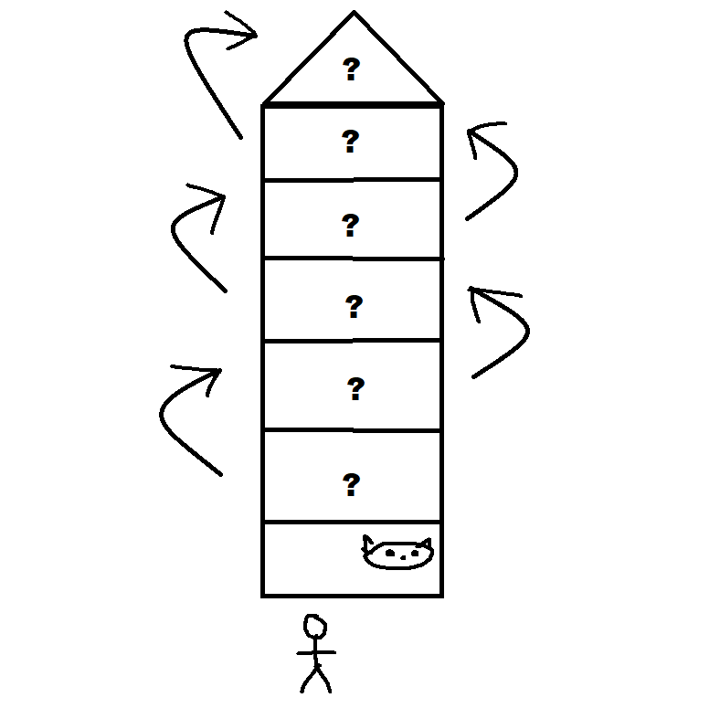

Vaším úkolem je získat poklad. Musíte postupovat věží nahoru a překonat či přežít všechny nástrahy, na které po cestě narazíte. Po cestě budete nacházet předměty, které jsou nezbytné pro šťastný konec hry, v každé místnosti se můžete porozhlédnout po těchto předmětech. Jsou tři možné konce, z věže můžete vyjít bohatí, chudí, nebo vůbec.